Ofício n° 4 2025

Vimos através deste, solicitar a Vossa Senhoria, Homologação do Quadro de Recursos lduiaaanos (anexo), conforme alteração(ões) na tabela abaixo juntamente com cópia(s) do(s) ceniticado(s) de habilitação(ões) do(s) novo(s) funcionário(s) do exercício de 2024.
|

Contratada
Elivanete Silveira Toquarto
Coordenador
NÀO HOUVE CONTRATAÇÃO
N°
R.G.
Função
Su bstitu ída
| A parti r tle

U3/12/2J
3tl68773-4
R.G.





5
6
Sem mais para o momento.

- .. .
Ano Lucia Silva Presidente da Entidade RG.: 1 5.680.579

IIma. Sra.
Fúihia Aparecida Cost‹i
Gestora Joe Termos de Colaboraç'ão

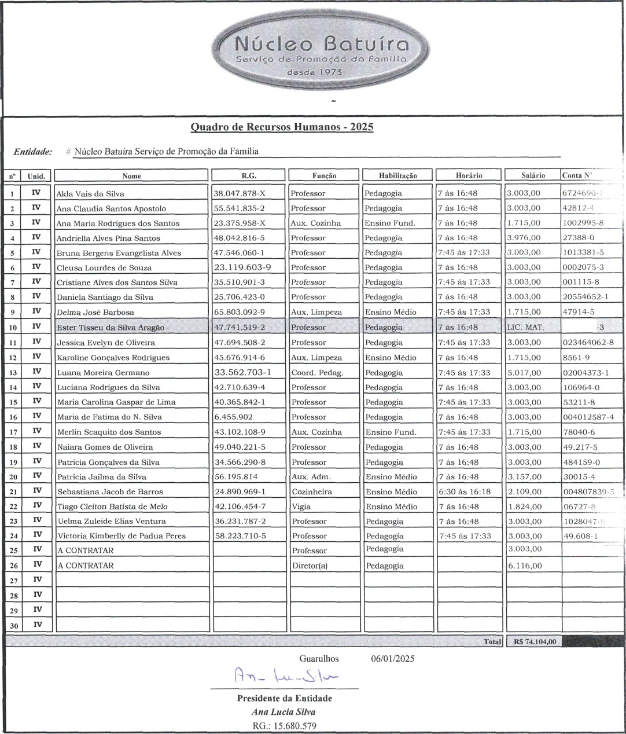

ANEXO IV - EDUCAÇAO INFANTIL - CRECHE

0043170

